

**MyUnivaq**

*Applicazioni per dispositivi mobili*

Premessa

Questo progetto descritto nelle pagine seguenti è frutto delle lezioni di applicazioni per dispositivi mobili seguita dal professore Amleto di Salle. Durate il corso abbiamo appreso le basi fondamentali per costruire un’applicazione usufruendo di varie tecnologie che permettono di esportare il progetto su più piattaforme senza utilizzare linguaggi nativi. Nello specifico abbiamo usato il framework Ionic che utilizza i linguaggi HTML CSS e JavaScript già a noi noti ma nel corso, queste basi sono state potenziate e spiegate con un livello di dettaglio maggiore. Ionic inoltre mette a disposizione dei plugin già preconfezionati che sono di molto aiuto specialmente in fase di implementazione dove lo sviluppatore si trova delle pagine HTML provviste di CSS e JS già collegate tra loro e questo velocizza sensibilmente questa fase.

Oltre al progetto nel senso stretto di codice abbiamo imparato a costruire diversi documenti preliminari essenziali alla modellazione dell’applicazione che ci hanno permesso di chiarire quasi sarebbero stati gli obiettivi della nostra app e inoltre un’organizzazione sotto il profilo tempistico dello sviluppo. Nelle pagine che seguono saranno descritti gli obiettivi raggiunti, le difficoltà incontrate durante il percorso le tecnologie usate ed infine una breve conclusione che racchiude tutto il percorso fatto e delle considerazioni a tal proposito.

Indice

Background............................................................................................. page 4

Layout……………………………………………………………………………………….. page 5

Navigazione………………………………………………………………………………... page 7

Obiettivi……………………………………………………………………………………… page 9

Difficoltà…………………………………………………………………………………….. page 10

Conclusioni………………………………………………………………………………… page 11

Background

L’applicazione MyUnivaq è stata pensata per facilitare le normali funzioni che uno studente universitario svolge quotidianamente. In una fase preliminare si sono individuati i problemi principali che fino a quel momento si incontravano nel normale utilizzo della pagina della segreteria virtuale tramite browser ed è emerso che molti utenti erano infastiditi dell’utilizzo del browser per accedere ai servizi universitari perché tramite smartphone tutte le funzioni implementate non sono pensate per essere usate in uno schermo così piccolo quindi la navigazione è difficoltosa e l’utente spesso è costretto a swipe e zoom per cliccare sui bottoni altrimenti quasi mai si riesce a selezionare l’appendice giusta.

Questo ragionamento ci ha fatto pensare che la soluzione migliore al problema fosse quella di un’app dedicata ai moderni smartphone ma che continuasse ad avere tutte le funzioni implementate nel sito. Il porting così descritto ha avuto bisogno sovente di ritocchi in termini di layout che verrà trattato nel capitolo seguente.

Layout

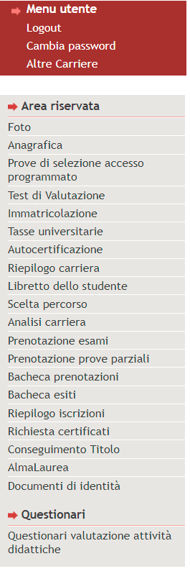Questa fase è stata una delle prime fatte perché lo scopo era capire come trasformare il normale funzionamento tramite browser ed un coinvolgimento intero dell’utente che deve immediatamente ritrovarsi nelle schermate che adesso andremo ad esplorare.

Qui sulla sinistra troviamo il menu che appare una volta fatto il login come si può facilmente intuire è impensabile avere lo stesso stile per un’applicazione mobile. Inoltre nella nostra app, non tutte le funzionalità sono state implementate ma solo quelle più frequenti perché il pensiero è stato quello di appoggiare gli utenti con l’app e non sostituire quella web quindi per dei compiti specializzati è necessario comunque andare sul sito dell’università.

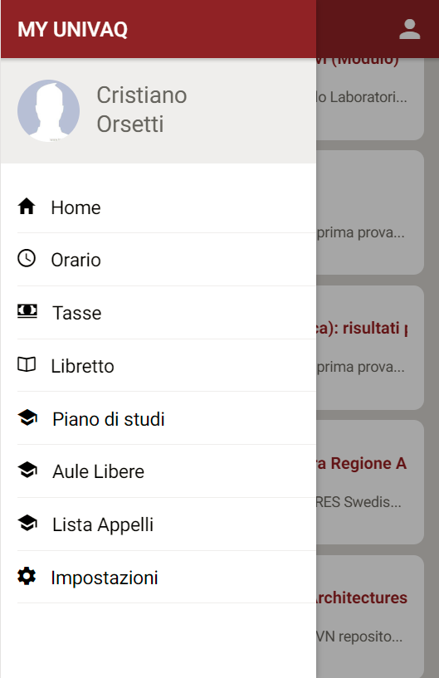Sulla destra troviamo il menù della nostra alternativa dove i compiti principali sono come si può chiaramente leggere: Orario, Piano di studi, Libretto, Tasse, Aule libere, Lista appelli ed impostazioni che sono facilmente individuabili tramite smartphone azzerando così le difficoltà sopra citate.

La scelta di mostrare tutte le funzionalità usando un classico menù è frutto della considerazione dell’usabilità infatti se l’utente riconosce il menu come ormai assunto nelle nostre conoscente, tutto il procedere delle azioni risulta essere molto semplice e user friendly.

La selezione della pagina risulta essere molto più semplice da effettuare tramite telefono perché abbiamo a disposizione più spazio e quini una minor difficoltà a cliccare correttamente sulle icone giuste.

Navigazione

In questo paragrafo illustreremo a grandi linee le funzionalità dell’app in ogni sua schermata per rendere semplice l’utilizzo agli utenti.

* Home
* Orario
* Tasse
* Libretto
* Piano di studi
* Aule libere
* Lista appelli
* Impostazioni

Nella schermata di **HOME** sono presenti i servizi RSS offerti dall’università quindi gli studenti possono col semplice tocco andarsi a leggere le notizie ultime dell’ateneo e scorrendo tra queste si più avere una breve panoramica dei titoli e un’ anteprima del contenuto dell’articolo.

Nella sezione **ORARIO** è possibile vedere l’orario delle lezioni del semestre attuale quindi con 2 semplici passaggi in caso di necessità è possibile visualizzare eventuali cambiamenti e modifiche.

In **TASSE** che è sicuramente la schermata più dolorosa, si possono vedere le tasse da pagare e quelle già effettuate in modo da essere sempre aggiornati.

Nel **LIBRETTO** sono rappresentati tutti gli esami svolti col relativo voto e tutti gli attributi che competono alla sezione.

**PIANO DI STUDI** qui invece è presente un breve riepilogo del percorso fatto e le materie di tutto il corso così da avere una panoramica completa ed esaustiva.

Nella schermata **AULE LIBERE** che non è presente nel sito, vengono mostrate tutte le aule dove lo studente può recarsi per studiare senza perdere tempo cercando in posti già occupati da lezione; qui non ci si può prenotare un’aula ma viene indicato dove non c’è lezione altrimenti bisognerebbe spostarsi verso un sito web esterno a quello della segreteria e non pensato per gli smartphone.

In **LISTA APPELLI** si possono visualizzare tutte le date degli appelli delle materie non ancora superate di ciascun utente indicando l’aula e l’ora aspetto che spesso e volentieri sul sito non è presente ma che bisogna intuire dal sito delle prenotazioni aule citato sopra.

Obiettivi

Il principale scopo di questa applicazione come già introdotto era quello di facilitare la vita di uno studente universitario cercando in maniera semplice di creare per lui un’app capace di sostituire le funzionalità principali il sito web, scomodo per il normale uso quotidiano di chi vorrebbe facilmente vedere l’orario delle lezioni, prenotarsi agli esami e controllare quanti esami mancano alla laurea. Sebbene il progetto risulti molto valido c’è da dire che è altrettanto ampio e questo fa si che molti possono essere i metodi di risolvere questo compito ma l’attenta valutazione ha fatto in modo di trovare una soluzione pulita e intuitiva che sicuramente rispecchierà le volontà degli utenti.

Altro aspetto da non tralasciare è quello tecnologico cioè del vero e proprio linguaggio di programmazione che come è stato detto ne sono stati in verità più di uno ossia HTML per la struttura della pagina, il CSS per mostrare il tutto in un modo ottimale e in fine il JavaScript o meglio il TypeScript che è il vero nucleo dell’app e che giostra l’intero funzionamento.

L’idea di principio era quella di utilizzare direttamente i dati dell’università all’interno dell’app ma fino a questo momento è stato più ragionevole pensare di utilizzare dei dati fantocci per semplificare il tutto ma questo non preclude che, in un secondo momento, il progetto non si possa interfacciare direttamente con i veri dati dell’ateneo.

Difficoltà

Le difficoltà nel realizzare questa idea sono dovute principalmente al rapportarsi con questa realtà di app utilizzando strumenti mai visti e complessi per chi ha un bagaglio culturale proprio dell’ingegnere dell’informazione ma anche per chi invece è più esperto nel settore come il puro informatico il dover raggruppare tutta la conoscenza acquisita nella programmazione e indirizzarla verso un unicum è risultato un lavoro complesso.

Nel dettaglio a causa della non omogeneità del gruppo composto da 3 aspiranti ingegneri e un informatico, il lavoro è stato fin da subito ripartito in due:

la parte server assegnata all’informatico e la parte client divisa tra gli altri membri del gruppo. Nel momento dell’unione delle due parti e quindi della conclusione del progetto sono emersi alcuni problemi di natura tecnica ma che con un intenso lavoro gomito a gomito sono stati risolti.

Altro aspetto importante è stato quello della modellazione della realtà che circondava il sistema preso in esame che è risultato complesso ed è stato necessario analizzarlo per diverso tempo perché molto più ricco di quello che normalmente viene analizzato nel percorso di studi.

Conclusioni

Questo lavoro ci ha permesso di entrare più a fondo nel campo dello sviluppo software e ha fatto in modo che venissero fuori le difficoltà caratterizzanti di tale lavoro come lo studio di un nuovo linguaggio di programmazione, il lavoro non banale all’interno di un team non omogeneo e la presa in considerazione che oggi le possibilità di sviluppo toccano molti ambienti che nel normale utilizzo passano in sordina. E’ un settore quello dello sviluppo di app che è sulla bocca di tutti ma che purtroppo nel normale studio universitario viene appena sfiorato e secondo la nostra opinione questa è stata un’opportunità davvero importante e sicuramente faremo tesoro di ciò che appreso.